Matemática – 9º ano – 1º bimestre

Gabarito comentado

1. alternativa d
Os alunos podem utilizar diferentes estratégias para resolver esse problema. É possível que alguns já conheçam o teorema de Pitágoras e se baseiem nele para resolvê-lo. Se julgar conveniente, compartilhe as estratégias apresentadas. Caso ocorra erro, verifique se o aluno percebeu que é possível decompor o triângulo equilátero e fazer o seguinte arranjo.
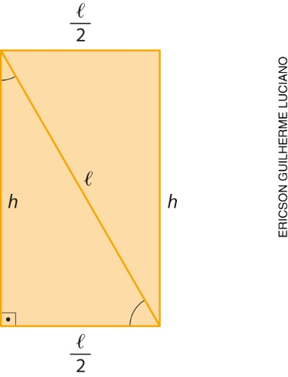
Desse modo, a medida h corresponderia ao maior lado de um retângulo e a área do triângulo equilátero seria mantida. Observe se o aluno conclui que, como a área do triângulo é dada por $\frac{l ∙ h}{2}$, então: $\frac{6 ∙ h}{2}=9∙\sqrt{3}$
Portanto: h = $3\sqrt{3}$ cm

2. a) $\sqrt{3} ≃1,73$; $2\sqrt{2} ≃2,83$; $\frac{π}{2} ≃1,57$; $4\sqrt{5} ≃8,94$

b)
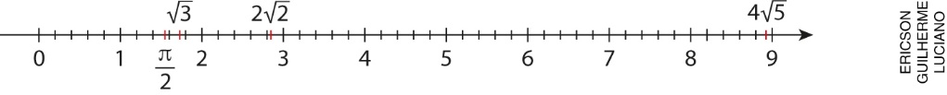
Considere 50% do valor da questão para cada item.
Para ajudar o aluno a reconhecer um número irracional como um número real cuja representação decimal é infinita e não periódica, investigue com ele o número que aparece na calculadora quando é digitado,
por exemplo, $\sqrt{3}$. Mostre que, nesse número, não há um período que indique uma dízima. Saliente também que, por questões práticas, as calculadoras apresentam um número arredondado e que isso pode ser observado quando fazemos a multiplicação desse número por ele mesmo. Se julgar conveniente, mostre que as calculadoras científicas representam o número $\sqrt{3}$ como 1,7320508076 e, se multiplicarmos esse número por ele mesmo, em vez de obter 3 como resultado, obteremos: 3,0000000001
Verifique se o aluno utiliza os números irracionais na forma decimal para estimar sua localização na reta numérica. Caso ocorra erro, retome com ele que, em uma reta numérica, os números são representados em ordem crescente da esquerda para a direita e a reta sempre deve ser subdividida em intervalos iguais.

3. alternativa c
Caso ocorra erro, primeiro verifique se o aluno cometeu algum equívoco ao substituir os valores das incógnitas na expressão. Caso ele tenha representado a expressão corretamente, mas não tenha alcançado o resultado esperado, acompanhe a resolução para identificar possíveis enganos. É possível que o aluno apresente dificuldade em empregar as propriedades da potenciação e também em calcular potências com bases diferentes. Se julgar necessário, retome o estudo sobre como efetuar cálculos com números reais, inclusive potências com expoentes negativos e fracionários.

4. A área é igual a (23 + 9$\sqrt{5}$) m² e o perímetro é igual a (18 + 4$\sqrt{5}$) m.
Para resolver esse problema, o aluno deve fazer adições e multiplicações com radicais para obter a área e o perímetro de uma figura plana. Caso ocorra erro, verifique se ele se recorda de que, para calcular o perímetro de um retângulo, é preciso adicionar as medidas dos lados e, para calcular a área, é preciso multiplicar a medida da base pela medida da altura. Se o aluno tem clareza sobre como calcular a área e o perímetro da figura apresentada, mas mesmo assim não alcançou a resposta esperada, é possível que ele esteja cometendo algum equívoco nos cálculos. Nesse caso, acompanhe a resolução do aluno e, se julgar necessário, retome o estudo sobre cálculos com números reais envolvendo radicais.

5. alternativa d
Caso ocorra erro, é provável que o aluno tenha comparado e adicionado os números sem considerar que os expoentes de algumas potências são diferentes. Nesse caso, explique-lhe que, para comparar os números e fazer os cálculos para analisar as afirmações, é possível fazer a redução a um expoente comum.
Para analisar a afirmação da alternativa c, por exemplo, o aluno deveria calcular:
4,5 × 10⁹ + 1,4 × 10⁹ + 1,5 × 10⁸ =
= 4,5 × 10⁹ + 1,4 × 10⁹ + 0,15 × 10⁹ =
= 6,05 × 10⁹
E, portanto, verificar que essa afirmação está incorreta.
Se julgar necessário, retome com o aluno o estudo sobre operações envolvendo notação científica.

6. alternativa a
Caso o aluno tenha assinalado as alternativas b ou d, é possível que ele tenha pensado que basta adicionar os valores dos descontos apresentados no enunciado (8% e 5%) sem considerar a que cada um se refere. Nesse caso, esclareça que, com o desconto de 8%, o valor da TV é alterado e o desconto de 5% deve ser calculado sobre esse novo valor.
Caso o aluno assinale a alternativa c, é possível que ele tenha calculado o valor do desconto de 8% de
R$ 680,00 e não tenha prosseguido com os cálculos. Nesse caso, solicite-lhe que releia a afirmação e saliente que é preciso considerar os dois descontos.
Se julgar necessário, retome o estudo sobre porcentagens e a aplicação de percentuais sucessivos.

7. alternativa d
Caso o aluno tenha assinalado as alternativas a ou b, é possível que ele tenha calculado apenas um dos acréscimos mencionados no enunciado considerando o preço inicial da lente. Nesse caso, solicite a ele que releia o problema para perceber que são dois acréscimos sucessivos, então é necessário calcular os dois acréscimos na ordem em que aparecem no enunciado.
Caso o aluno tenha assinalado a alternativa c, é provável que ele tenha concluído que basta adicionar os valores dos acréscimos apresentados no enunciado (5% e 3%) sem considerar a que cada um se refere. Nesse caso, esclareça que, após o primeiro acréscimo, o valor da lente é alterado e o acréscimo seguinte deve ser calculado sobre o novo valor.

8. alternativa b
Caso ocorra erro, o aluno talvez não tenha clareza sobre unidades de medida que podem ser usadas para expressar medidas muito grandes ou muito pequenas. Saliente que, no texto apresentado, o vírus teria um diâmetro muito pequeno, mesmo se comparado a um grão de areia. Se julgar necessário, retome o estudo dessas unidades de medida.

9. Espera-se que, usando as próprias palavras, o aluno escreva uma descrição parecida com esta:
“Bruna usou a régua para traçar o segmento $\overline{AB}$ correspondente a um dos lados do hexágono. Sabendo que um polígono regular pode ser inscrito em uma circunferência, Bruna ajustou o compasso para que sua abertura ficasse igual à medida do segmento $\overline{AB}$. Depois, ela posicionou a ponta-seca do compasso sobre os extremos do segmento $\overline{AB}$ e determinou o centro O de uma circunferência. Agora, Bruna pode indicar a posição dos vértices do hexágono mantendo o compasso com a abertura igual à da medida do segmento $\overline{AB}$ e traçando arcos sobre a circunferência. Para finalizar, Bruna pode usar a régua e traçar segmentos de reta que unam os vértices adjacentes.”
Se julgar necessário, solicite ao aluno que complete a representação de Bruna antes de descrever os passos que devem ser seguidos. Espera-se que ele obtenha as seguintes representações.

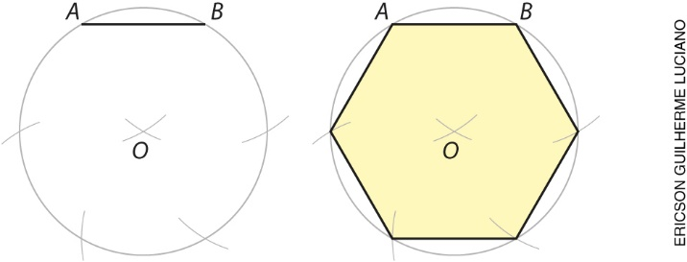

Se julgar oportuno, compartilhe as diferentes descrições a fim de destacar os pontos em comum das descrições dos alunos. Caso ocorra erro, retome o estudo sobre construção de polígonos regulares usando instrumentos de desenho ou softwares.

10. alternativa c
Os alunos podem utilizar diferentes estratégias para calcular a medida do arco 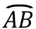. Se julgar oportuno, compartilhe as estratégias apresentadas.
Caso ocorra erro, verifique se o aluno se recorda de que as diagonais de um quadrado são bissetrizes de seus ângulos internos, de que a soma das medidas dos ângulos internos de um triângulo é igual a 180° e ainda das relações entre os ângulos formados por retas paralelas intersectadas por uma transversal. Lembrando-se dessas propriedades, é possível que o aluno calcule o ângulo central correspondente ao arco . Se julgar necessário, retome o estudo sobre esses conceitos e mostre o esquema abaixo.

